Explicando Rusia

Por Hugo Santo

# **Capítulo 1: Por que existió un rebote poblacional?**

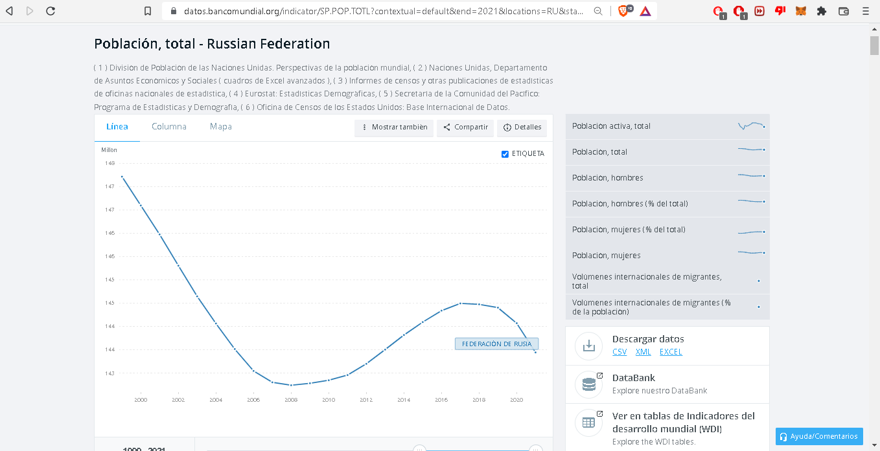Buscando información de Rusia en la base de datos del banco mundial para realizar análisis de datos me encontré en algo peculiar en la parte de población total y su movimiento en el tiempo.

Fuente: <https://datos.bancomundial.org/indicator/SP.POP.TOTL?contextual=default&end=2021&locations=RU&start=2000>

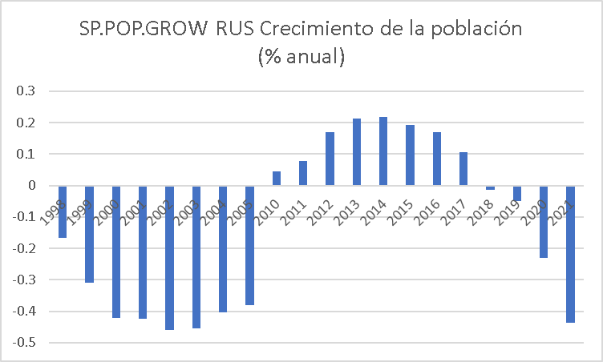(que no tape los datos del mismos gráficos)

Lo que encontré fue un aumento de su tendencia de crecimiento poblacional en el periodo 2008-2017, donde la población se incremento por primera vez desde 1997, a causa de esto decidí investigar sus causante y factores que hallan desencadenado este abrupto cambio de tendencia y por qué a su vez se detuvo.

Primera Hipótesis:

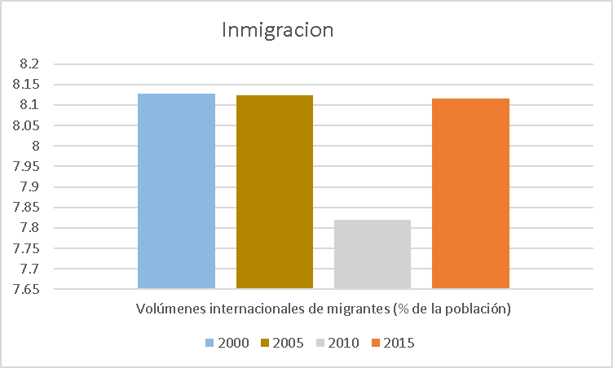¿Un aumento poblacional causado por el movimiento poblacional interno y externo? (no necesariamente)

Comparando la inmigración neta de los periodos que se tiene datos podemos ver que no hubo un aumento significativo en la base poblacional por flujos internacionales, como tampoco hubo un gran cambio en las tendencias de población urbana y rural; solo se puede apreciar que ,al igual que la población total , la población urbana registra el mismo rebote . Gráfico



Se podría argumentar que la abrupta caída en población rural en el periodo 7 (2007) es el causante del rebote en zonas urbanas y con esto un mini boom poblacional al ser gente de campo con costumbres de campo buscando mejores trabajos y cargando el deseo de una familia numerosa.

(Eliminar ceros)

Segunda Hipótesis:

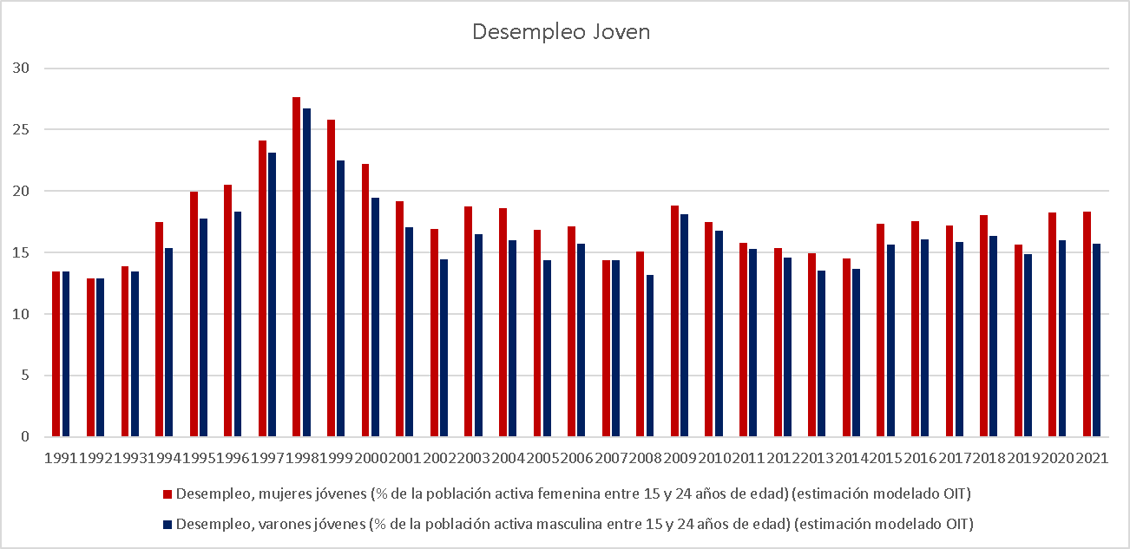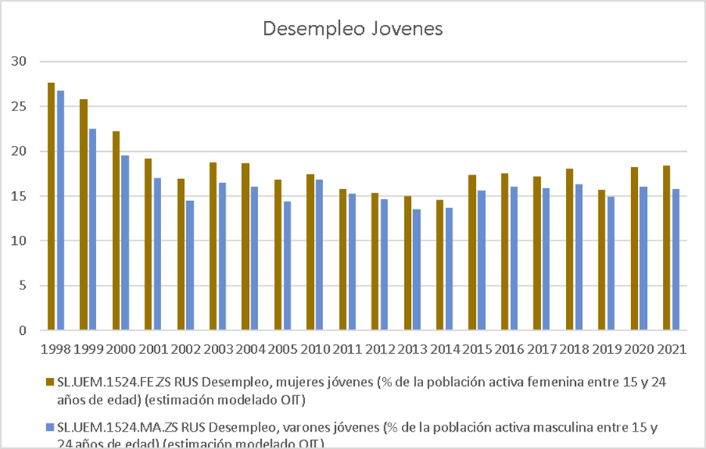¿La falta de trabajo y la de educación llevo a las mujeres a convertirse en madre más rápidamente en este periodo? (si, más que nada mujeres jóvenes)

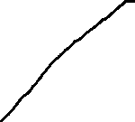

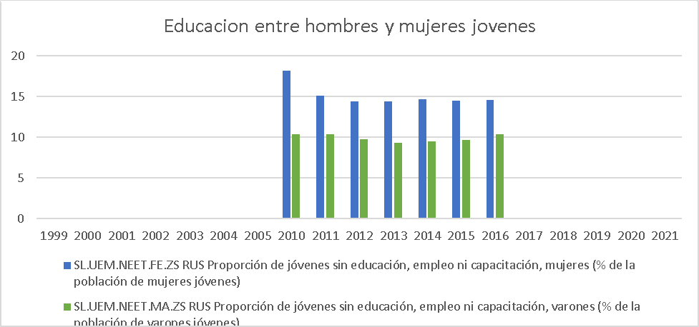

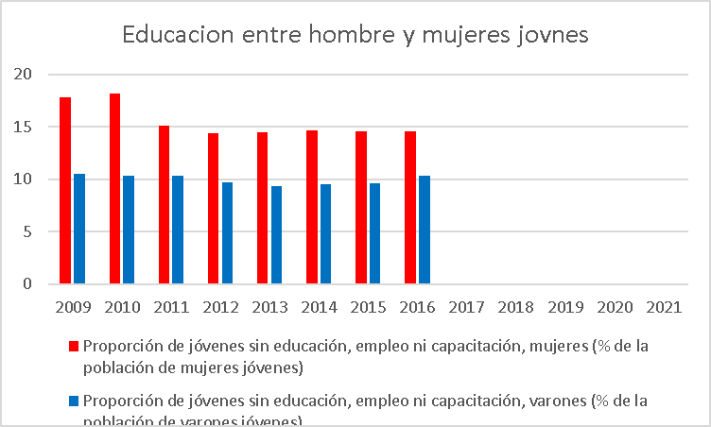

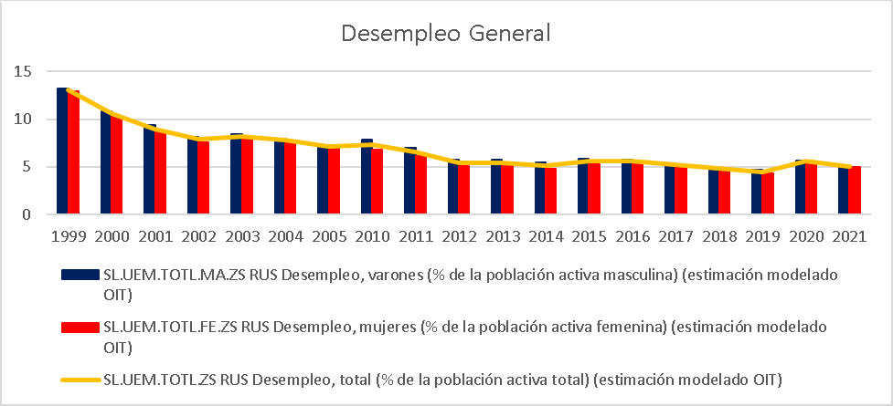

(por desgracia existen periodos donde de desconoce su evoluciuon)

Tercera Hipótesis :

¿Mejoras en salud hacen caer la mortalidad infantil y generan el rebote?

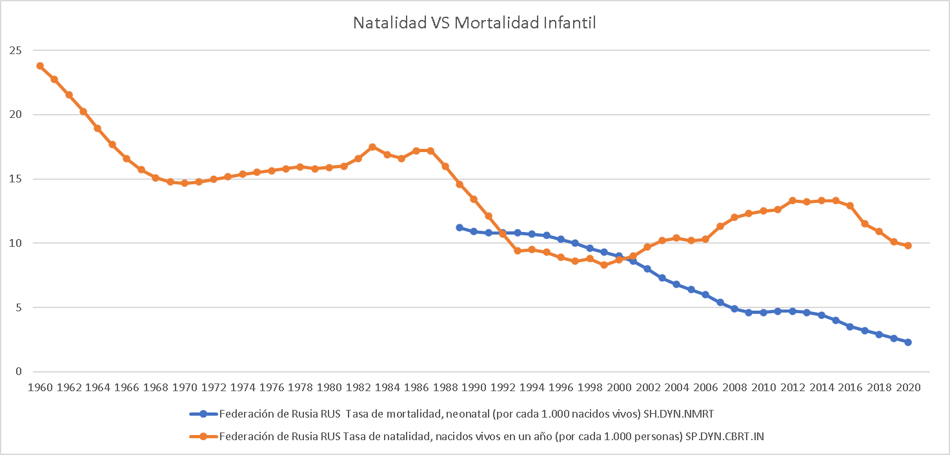(si y sumado a un éxodo a las ciudades esto podría significar el rebote)

Cuarta hipotesis o efecto que impacte (efecto ingreso en la población generando la capacidad de poder tener un boom demográfico tardío luego de las aplicaciones económicas de la perestroika)

(negro = crisis económicas(1997,2008)/verde = crecimiento económico/

rojo= caída del crecimiento/ gris=toma de Crimea y sucesivas sanciones comerciales

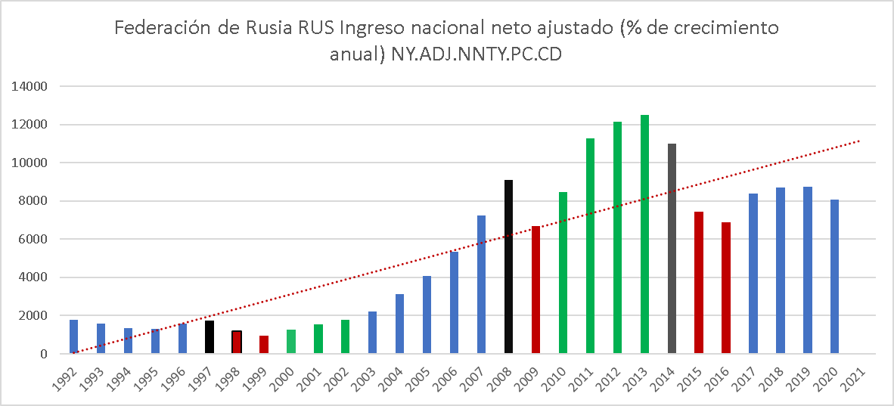

**Capítulo 2: Porque no se mantuvo el cambio de tendencia poblacional?**

Se puede decir que el rebote no se mantuvo en el tiempo porque fue un cambio muy concentrado en la liberalización económica una vez superada la crisis del 97-98 pero a su vez no cambio la tendencia que tenía la población rusa desde antes del rebote (cuando un gran aumento poblacional a rusia desde fuera y a dentro de sus frontera sumado a mejoras de salud permitió tal rebote en las mujeres fértiles con pocos estudios y con menos trabajos que los hombres en promedio ) pero a su vez la calidad de vida de los ruso fue en picada durante la crisis financiera del 97-98 , causando un efecto que corrigió la tendencia alcista hacia abajo donde se vio por primera vez para muchas nuevas o futuras madres que el bienestar económico no estaría asegurado solo por cambiar de política económica.

Esto se complementa con las incursiones militares de Putin en Ucrania y Georgia, por esta época cargando la economía rusa de sanciones que, si bien no fueron determinantes en el cambio de tendencia poblacional, provoco un impacto en los ingresos nacionales tanto empresas como individuos al cerrar su economía en post de su seguridad geoestratégica

Sumado a esto la economía de Rusia, si bien depende muy fuerte de la extracción petrolera, también se automatizo un gran parte de las actividades agrarias y mineras esto justificaría una caída abrupta en la población rural y su traslado a las grandes urbes de Rusia causando que su descendientes pasen de ser un beneficio (más manos para el trabajo) a ser un gasto exponencialmente mayor en las ciudades(este proceso que comenzó con Stalin y la industrialización planificada y forzada de rusia; esta tendencia no a parado hasta ahora donde la misma economía fuerza una mayor urbanización).

A su vez con economías que sufren la enfermedad holandesa (abundantes recursos naturales acaparan toda la economía) tienden a desarrollar grandes sectores de servicios pero no una industria pesada o ligera ya que les es más fácil importadas de china o Europa, esta situación en su economía (una economía en vías de desarrollo en sus indicadores ) le dio el pie para crear BRICS ya que comparte grandes similitudes con estos países pero a su vez su economía no esta como india empezando a crecer y desarrollarse junto con una gran población joven para ser empleada, Rusia esta en las últimas etapas de economías desarrolladas donde su población envejece , las familias tienen menos hijos gracias a los avances tecnológicos en donde las mujeres , si deciden ser madres, lo son mas tarde en sus vidas por acceso a mejores prospectos en du futuro y no estar atadas a sus familias o maridos o también decrecientes prospectos hacia el futuro de sus ingresos para el sustento de sus familias.

En síntesis Rusia entro tardíamente en su tercera revolución industrial (la industria de servicios ) a principios de los 90 para darse cuenta que en menos de 20 años su economía se recalentaría al no ser mayormente reformada y centrarse únicamente en inversión en materias primas y servicios militares para proyección de poder, una economía que quiera pivotear en servicios debe hacerlo con grandes inversiones en tecnología de punta como lo ha hecho china y como lo tratan de hacer los príncipes saudíes en la península arábiga y como deberán hacerlo todos los países que quieran escapar de situaciones similares.

**Capítulo 3: Porque Rusia es así ?**